第十七届“认证杯”数学中国
数学建模网络挑战赛
承 诺 书
我们仔细阅读了第十七届“认证杯”数学中国数学建模网络挑战赛的竞赛规则。
我们完全明白，在竞赛开始后参赛队员不能以任何方式（包括电话、电子邮件、网上咨询等）与队外的任何人（包括指导教师）研究、讨论与赛题有关的问题。
我们知道，抄袭别人的成果是违反竞赛规则的, 如果引用别人的成果或其他公开的资料（包括网上查到的资料），必须按照规定的参考文献的表述方式在正文引用处和参考文献中明确列出。
我们郑重承诺，严格遵守竞赛规则，以保证竞赛的公正、公平性。如有违反竞赛规则的行为，我们接受相应处理结果。
我们允许数学中国网站(www.madio.net)公布论文，以供网友之间学习交流，数学中国网站以非商业目的的论文交流不需要提前取得我们的同意。
我们的参赛队号为：
参赛队员 (签名) ：
队员1：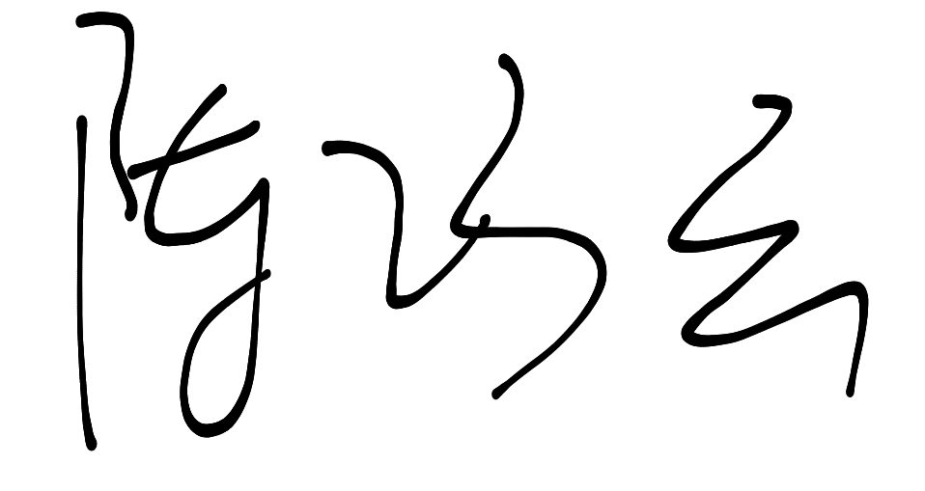
队员2：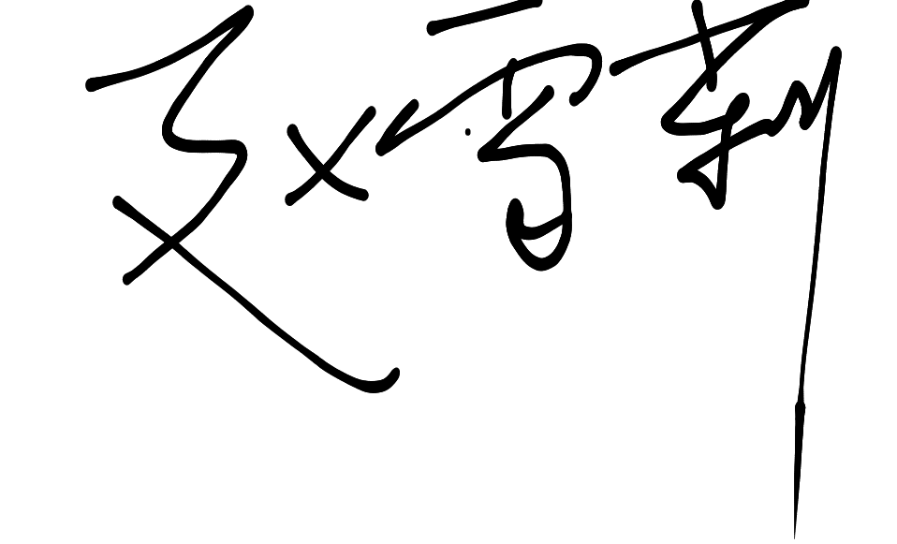
队员3：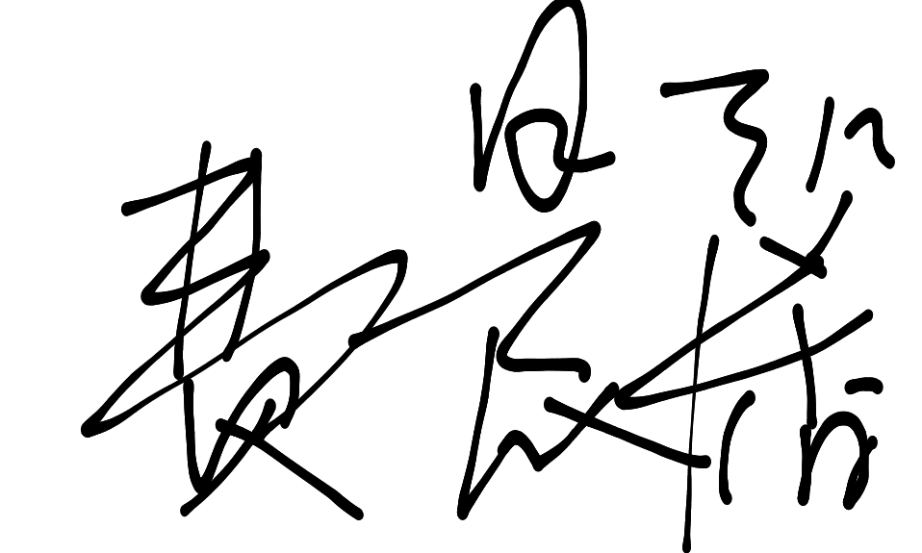
参赛队教练员 (签名)： 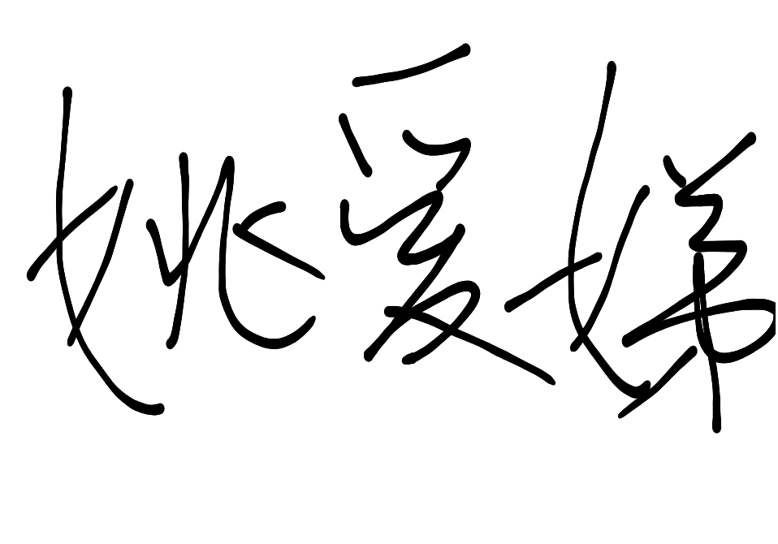

参赛队伍组别（例如本科组）：本科组

第十七届“认证杯”数学中国
数学建模网络挑战赛
编 号 专 用 页

参赛队伍的参赛队号：（请各个参赛队提前填写好）：

竞赛统一编号（由竞赛组委会送至评委团前编号）：

竞赛评阅编号（由竞赛评委团评阅前进行编号）：

2024年第十七届“认证杯”数学中国
数学建模网络挑战赛第一阶段论文

题 目 基于熵权法及线性回归方法对保暖性能问题的研究
关 键 词 保暖纤维、熵权法、回归分析、热导率
摘 要：
本研究旨在深入探讨保暖纤维的保暖性能，尤其是涤纶，在冬季保暖服装中的应用及其性能表现。鉴于保暖材料的保暖能力是冬季服装最为关键的功能，我们首先对当前评估保暖纤维性能的指标进行了详细的分析，并指出了传统CLO值评估方法在实际应用中的局限性。为了克服这些限制并更全面地评估保暖纤维的性能，我们提出了一套新的指标体系，包括热导率、热阻值、密度与长度等多种因素。旨在综合反映保暖纤维在不同环境、条件下的保暖能力。
针对问题一：要求解决在某些特定环境下对成衣保暖性能的全面衡量。对不同纤维种类的多个指标进行综合评价。本题基于加权平均法和熵权法的保暖能力评价模型。该模型利用原始数据的某些特性来确定权重，首先将数据标准化，计算信息熵根据信息熵对各指标进行客观赋权，最终得到一个客观的综合评分来评价某种保暖纤维的保暖性能。在实际求解过程中，本文使用python对涤纶、棉、腈纶等多种保暖纤维的保暖性能进行了对比分析。
针对问题二：考虑到成本和加工的便利性，本题聚焦于涤纶纤维作为代表的人造保暖材料，要求解决对于不同纤维长度和纤维直径的涤纶纤维保暖性能的研究。并基于热传导理论和纤维结构特性建立多元线性回归的数学模型，深入研究了纤维的平均长度和直径等微观结构参数对其整体保暖能力的影响，以数量化的方式揭示了纤维尺寸如何优化以提升保暖效果。
针对问题三：要求对比分析涤纶与传统保暖材料（如棉花和羽绒）的保暖性能。在第二问的基础上，根据已定义的指标进行模型和评价体系的构建，进行相同参数条件下棉花和羽绒保暖性能的比较。通过对这些不同材料微观结构的研究和模型预测，我们提供了关于涤纶等人造保暖纤维在未来保暖服装材料开发中的潜在价值及优化方向的见解。
本研究不仅为保暖纤维的性能评估和优化提供了理论依据和方法论框架，还展示了涤纶等人造纤维在环保和成本效益方面的潜力，为未来的服装设计和材料科学研究提供了新的视角。
参赛队号:
参赛密码
（由组委会填写）
所选题目: A 题

ABSTRACT
This study aims to deeply explore the thermal insulation performance of thermal fiber, especially polyester, in winter clothing. Considering that the thermal insulation capacity of thermal materials is the most crucial function of winter clothing, we first conducted a detailed analysis of the current indicators for assessing the performance of thermal insulation fibers and pointed out the limitations of traditional CLO value assessment methods in practical applications. To overcome these limitations and comprehensively assess the performance of thermal insulation fiber, we proposed a new set of indicator system including thermal conductivity, thermal resistance, density, length, and other factors. It is designed to reflect the overall thermal insulation ability of thermal insulation fiber under different environments and conditions in a comprehensive way.
For problem one, it requires a comprehensive evaluation of the thermal insulation performance of finished clothing in some specific environments. Aiming at multiple indicators of various fibers, this paper carries out a comparative analysis based on the warmth performance appraisal model of wool, cashmere, and polyester fibers. By using the principal component analysis method, the model simplifies the original data into a few main components, which are then used to calculate the warmth performance score of each fiber.
For problem two, considering the convenience of cost and processing, this paper focuses on polyester as a representative of artificial thermal insulation materials. It requires studying the thermal insulation performance of polyester fibers with different lengths and diameters. Based on the heat transfer theory and the structural characteristics of fibers, we established a multivariate linear regression mathematical model to investigate the impact of microscopic structural parameters such as the average length and diameter of fibers on their overall thermal insulation capability. Through quantitative analysis, we reveal how to optimize the fiber size to enhance thermal effects.
For problem three, it requires comparing the thermal insulation performance of polyester with traditional thermal insulation materials such as cotton and down. Based on the second issue, we built a model and evaluation system to compare the warmth performance of cotton and down under the same parameter conditions. By studying the microstructure of these different materials and model prediction, we provide insights into the potential value and optimization direction of synthetic fibers such as polyester in the future development of warm clothing materials.
This research not only provides theoretical foundations and methodological frameworks for the performance appraisal and optimization of thermal fiber performance but also demonstrates the potential of synthetic fibers such as polyester in terms of environmental protection and cost-effectiveness. It offers a new perspective for future garment design and material science research.
Keywords: thermal insulation fiber, entropy weight method, regression analysis, thermal conductivity.

一、问题重述
1.1问题背景
随着全球气候变化以及人们对于生活品质的追求，保暖服装的需求日益增长。在制作保暖服装时，保暖材料的选择至关重要。传统保暖材料如棉花和羽绒虽然普遍被认为在保暖性能方面表现优异，但因其来源限制、成本、环保和动物福利等方面的问题，越来越多的研究和开发转向了人造纤维，纤维是指细度很小,直径只有几微米、最大到几十微米,而长度比直径大几百甚至几千倍的、具有一定柔韧性和强度的物质[1]，纤维具有广大的应用前景，尤其是涤纶。众所周知,涤纶纤维具有很多优良的性能:强度高,涤纶的耐冲击强度是锦纶的4倍,粘胶纤维的20倍;耐热性好,涤纶纤维多是通过熔融纺丝的方法制得,涤纶的熔点较高,比热容小;耐磨性好,仅次于锦纶;耐光性好等优点。此外涤纶的热塑性、耐腐蚀、弹性都很好,正因为涤纶的这些优点,使涤纶在我们的日常生活中得到了广泛的应用。[2]并且涤纶纤维以其成本低廉、易于大规模生产和加工的特性，成为了保暖材料研究的热点之一。然而，关于涤纶作为保暖纤维的性能评估和优化，尤其是在不同使用环境下的保暖能力，仍旧缺乏系统的分析和深入的研究。虽然CLO（克罗值）是一个衡量保暖性能的常用指标，但它是基于成衣的测试结果，并且只考虑了有限的穿着环境。

1.2问题重述
材料的保暖性能受到多种因素影响，如纤维原料、成分含量、截面形状、纤维细度、材料厚度、蓬松度以及织物结构等均对保暖性能有较大影响，其中，纤维原料、纤维细度、材料厚度是影响材料保暖性能的最主要因素。如何在具备最佳保暖性能前提下，提高织物舒适性能、减小厚度、减轻重量，对轻薄型保暖材料的开发具有重要意义。[3]
保暖性能的判断标准主要有CLO值、热导率等，其中CLO值是在穿着环境中对衣物进行实测得到的一个比较完善的指标。然而，CLO值存在两个问题，一是不能完全反映某种填充材料的完整性能，因为不同的填充方式、重量、厚度、和压缩程度等都会影响实际成品的保暖性能；二是CLO值只考虑了某些特定的穿着环境，而在运动、潮湿、大风等特殊条件下，CLO值与体感可能有较大偏差，所以需要我们进行多种指标下的综合考虑。
问题一：保暖纤维性能的全面评价指标体系建立：现有的保暖性能评价方法，如CLO值，虽然能在一定程度上反映衣物的保暖能力，但缺乏考虑保暖纤维在不同填充方式、重量、厚度和压缩程度等实际应用场景下的性能变化，同时在特殊环境（如运动、潮湿、大风等条件）下的适应性也没有得到足够的考虑。因此，有必要基于更全面的考虑，建立一个新的指标体系，以综合衡量保暖纤维在广泛应用背景下的保暖能力。
问题二：涤纶保暖纤维的保暖能力数学建模：特定地，针对以涤纶作为代表的人造保暖纤维，考虑其微观结构特征（例如纤维的平均长度和直径等）v，建立数学模型来分析和预测这些微观结构参数如何影响整体的保暖性能。模型旨在揭示纤维微观结构与宏观保暖能力之间的数量关系，为涤纶保暖纤维的设计和优化提供理论指导。
问题三：基于新指标和数学模型的保暖纤维性能比较：在建立的新指标体系和数学模型的基础上，对涤纶纤维与传统保暖材料（例如棉花和羽绒）的保暖能力进行比较分析。通过引用涤纶、棉花和羽绒的典型微观结构数据，预测和估计不同材料在相同条件下的保暖能力，从而评估涤纶在现代保暖服装材料中的相对性能和应用潜力。
通过对上述问题的深入研究，旨在为保暖服装材料的研发提供科学依据和指导，同时也为相关领域的理论研究和应用开发提供参考和启示。

二、问题分析
2.1研究综述及研究前景
近年来，随着全球气候变化和人们对舒适生活品质的追求，保暖材料的研究吸引了广泛关注。保暖纤维作为衣物的重要组成部分，其保暖性能直接影响到冬季服装的舒适度和保暖效果。随着新型纺织技术和材料的不断开发，以及可持续发展理念的普及，人造保暖纤维的优化和应用前景广阔。通过深入研究纤维的微观结构与保暖性能之间的关系，可以为设计新型高效保暖材料提供理论依据。此外，随着对舒适度和环保要求的不断提高，未来的研究将更加关注于如何在保证优异保暖性能的同时，提高材料的透气性、吸湿性和环保性能。特别是在运动服饰、户外装备和特殊环境服装领域，对高性能保暖材料的需求日益增加。
此外，随着计算机技术和材料科学的发展，数学建模与计算机模拟在材料研究中的作用越来越重要。通过建立精确的数学模型和利用计算机模拟技术，可以在微观层面上模拟和预测材料的性能，从而大大加快新材料的开发进程。对于保暖纤维而言，利用这些先进技术可以优化纤维的结构设计，发现更加有效的保暖机制，从而生产出性能更优、成本更低、更加环保的新型保暖材料。总之，保暖纤维的研究不仅具有重要的理论价值，也有着广阔的应用前景。通过进一步的研究，有望开发出更高效、更加环保的保暖纤维材料，满足人类对舒适、健康和可持续生活的追求。
2.2问题剖析
本文旨在通过数学建模方法，研究和评估保暖纤维，尤其是涤纶的保暖能力。保温材料的性能对于设计适宜的冬季服装至关重要，不仅关乎舒适度与实用性，还涉及能源节省和环境保护。
针对问题一：构建保暖纤维保暖能力的评价指标体系。保暖性能的评价是一个复杂的问题，不仅要考量材料自身的物理属性，如热导率、吸湿性等，还需综合考虑使用环境（静态或运动状态、空气湿度等），以及人体感觉。评价体系必须具有广泛的适用性，并能适应不同条件下的保暖需求，该模型应考虑不同环境变量对保暖效果的影响。因此，我们需要构建一个更全面、更灵活的指标体系来评估保暖纤维。
针对问题二：研究纤维特性对保暖能力的影响。我们需要基于传热学原理，开发数学模型来探讨纤维特征（如长度、直径和分布）如何影响保暖能力。假定使用涤纶作为保暖纤维，我们将探究纤维的平均长度和直径对保暖能力的影响。这一问题核心在于理解纤维特性如何影响热量的传递和空气层的形成，因为空气层是保持温暖的关键。研究这些参数将有助于优化纤维的设计，以提高保暖性。
针对问题三：根据典型保暖材料（棉花和羽绒）评估纤维保暖能力。通过比较涤纶与传统保暖材料（棉花和羽绒）的微观结构及性能参数，我们可以评估涤纶作为保暖材料的潜力。这一分析将考虑纤维的微观结构对保暖性的影响，从而为涤纶在保暖材料应用中提供科学依据。
通过上述问题分析，我们不仅期待提供一个科学的评价保暖纤维性能的指标体系，还将深入探讨纤维特性对保暖能力的具体影响。此外，对比不同传统保暖材料的性能，将为涤纶等人造纤维在保暖应用领域的优化提供实证基础。综上所述，本研究不仅具有理论价值，也具有广泛的实践应用前景。
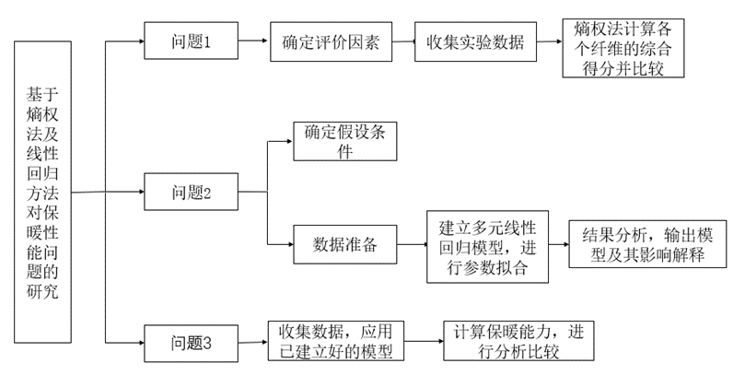
图1 解题流程图
三、模型假设
通过假设建立合理的数学模型：
1.均质性假设：假设涤纶纤维和其他参照保暖材料（如棉花、羽绒）是均质的，即材料内部的性质在微观层面上是均匀分布的。这有助于简化热传导和其他物理性能的计算。
2.稳态假设：在分析热传导和保暖能力时，假设系统达到稳态，即随时间变化，系统中的温度分布不再发生变化。这可以简化热量传递的分析。
3.环境条件假设：假设外界环境条件（如温度、湿度和风速）在整个评估过程中是恒定的，以便评估材料在特定条件下的保暖性能。
4.热传递模式简化：假设保暖纤维的主要热传递方式为导热，而通过辐射和对流方式传递的热量相对较少，可以忽略不计。
5.热阻抵抗来源假设：认为保暖材料的主要热阻来自于材料内部的空气层和纤维本身的绝缘特性。假设空气层的分布是均匀的，且其热阻对总热阻的贡献显著高于纤维材料。
6.动态行为忽略：在实际应用中，人体运动会导致保暖材料内部气流动态变化，影响保暖性。但在此模型中，忽略人体运动以及由此产生的内部气流变化对保暖性能的影响。
四、名词解释与符号说明
表1 符号说明表
序号 | 符号 | 含义
1 | $$Y_{ij}$$ | 正（负）向指标标准化
2 | $$Z_{ij}$$ | 第$i$个保暖纤维的第j个影响因素的数值比重
3 | $$e_{j}$$ | 第j个影响因素的熵值
4 | $$d_{j}$$ | 第j个影响因素的变异系数
5 | $$ω_{j}$$ | 第j个影响因素的熵权
6 | $$P_{i}$$ | 第$i$个保暖纤维保暖能力的综合评价值
7 | $$β_{i}$$ | 线性回归系数
续表
序号 | 符号 | 含义
8 | $$ε$$ | 随机误差
9 | R | 判决系数
10 | SST | 总平方和，
11 | SSE | 残差平方和
12 | $$λ$$ | 热导率
13 | Q | 热流量
14 | S | 形状因子
15 | L | 材料长度
16 | $$ΔT$$ | 温度差

五、模型的建立与求解
5.1问题一模型的建立与求解
5.1.1模型的分析
问题一主要探究影响保暖纤维保暖性能的一些因素来构建一个合理的指标体系较为全面地衡量某种保暖纤维的保暖能力。由于保暖纤维的保暖能力与很多因素都有关系，各个因素对保暖性能影响的比重存在差异。出于对各个因素的客观分析计算来确定权重的考虑，最后，我们针对问题一采用了熵权法来构建模型求解相应的指标。
5.1.2模型的原理
熵权法是一种通过各指标变化对整体影响来计算熵值进而确定权重的赋权方法。熵权法对各指标权重的确定具有客观性，首先通过相关指标的标准化得到相应的标准化矩阵，然后计算相应指标的比重与熵值，进一步求解变异系数与熵权，最后得到衡量相应保暖纤维保暖能力的综合评价值。
5.1.3模型的建立与求解
问题一需要对影响保暖纤维保暖能力的各因素指标进行考虑，针对问题一我们从物理特性、人体感知和其他因素三个方面对热导率、热阻值、CLO值、纤维厚度、纤维密度、透湿性、透风性、填充方式、压缩程度指标进行了考虑。
- 模型的建立
（1）标准化处理
m种保暖纤维，n个影响因素，构成一个m×n的矩阵X
$$X=\left[\begin{matrix}x_{11} & x_{12} & ⋯ & x_{1n} \\ x_{21} & x_{22} & ⋯ & x_{2n} \\ ⋮ & ⋮ & ⋱ & ⋮ \\ x_{m1} & x_{m2} & ⋯ & x_{mn}\end{matrix}\right]$$
正向指标标准化：
$$Y_{ij}=\frac{X_{ij}−min⁡(X_{1j},…{,X}_{mj})}{max⁡(X_{1j},…,X_{mj})−min⁡(X_{1j},…,X_{mj})}$$
负向指标标准化：
$$Y_{ij}=\frac{max⁡(X_{1j},…{,X}_{mj})−X_{ij}}{max⁡(X_{1j},…,X_{mj})−min⁡(X_{1j},…,X_{mj})}$$
由此得到一个矩阵Y
$$Y=\left[\begin{matrix}y_{11} & y_{12} & ⋯ & y_{1n} \\ y_{21} & y_{22} & ⋯ & y_{2n} \\ ⋮ & ⋮ & ⋱ & ⋮ \\ y_{m1} & y_{m2} & ⋯ & y_{mn}\end{matrix}\right]$$
（2）比重的计算
$$Z_{ij}=\frac{Y_{ij}}{\sum_{i=1}^{m}{Y_{ij}}}（i=1,2,…,m;j=1,2,…,n）$$
其中，$Z_{ij}$表示第$i$个保暖纤维的第j个影响因素的数值比重。
（3）熵值的计算
$$e_{j}=−k\sum_{i=1}^{m}{Z_{ij}}\ln{（Z_{ij}）},k=\frac{1}{\ln{(m)}}$$
其中，$k>0$;$e_{j}≥0$,$e_{j}$为第j个影响因素的熵值。
（4）变异系数的计算
$$d_{j}=1−e_{j}(j=1,2,…,n)$$
其中，$d_{j}$表示第j个影响因素的变异系数。
（5）熵权的计算
$$ω_{j}=\frac{d_{j}}{\sum_{j=1}^{n}{d_{j}}}$$
其中，$ω_{j}$表示第j个影响因素的熵权。
（6）综合评价值计算
$$P_{i}=\sum_{j=1}^{n}{ω_{j}Z_{ij}}$$
其中，$P_{i}$表示第$i$个保暖纤维保暖能力的综合评价值。
- 模型的求解
保暖纤维的保暖能力与相关影响因素的数据如表2所示。

表2 保暖纤维的影响因素
保暖纤维 | 热导率 (W/m·K) | 热阻值 (m²·K/W) | 热导系数 (W/m²·K) | CLO值 | 纤维厚度（μm） | 纤维密度 (g/cm³)
棉 | 0.071 | 1.37 | 0.710 | 0.470 | 10 | 1.54
羊毛 | 0.052 | 1.82 | 0.520 | 0.340 | 20 | 1.31
锦纶 | 0.209 | 2.97 | 0.210 | 1.350 | 10 | 1.14
涤纶 | 0.084 | 11.9 | 0.084 | 0.540 | 10 | 1.38
腈纶 | 0.051 | 19.6 | 0.051 | 0.330 | 10 | 1.18
羊绒 | 0.032 | 31.3 | 0.032 | 0.032 | 20 | 1.31
蚕丝 | 0.050 | 18.2 | 0.050 | 0.340 | 10 | 1.34

保暖纤维 | 填充方式 | 压缩程度 | 透湿性 | 透风性 | 湿度适应性 | 风速适应性
棉 | 7 | 7 | 9 | 5 | 8 | 7
羊毛 | 8 | 6 | 8 | 8 | 7 | 6
锦纶 | 3 | 4 | 4 | 3 | 3 | 3
涤纶 | 2 | 3 | 3 | 2 | 2 | 2
腈纶 | 1 | 2 | 2 | 1 | 1 | 1
羊绒 | 5 | 6 | 6 | 7 | 5 | 4
蚕丝 | 6 | 5 | 7 | 6 | 6 | 5
附注：填充方式、压缩程度、透湿性、透风性、湿度适应性、风速适应性以1-10为范围标注以便于数据处理，更加直观且生动形象地体现数据特征。

通过计算得各影响因素的熵权如表3所示。

表3 影响因素的熵权
因素 | 热导率 (W/m·K) | 热阻值 (m²·K/W) | 热导系数 (W/m²·K) | CLO值 | 纤维厚度 | 纤维密度 (g/cm³)
熵权 | 0.0291 | 0.0294 | 0.0166 | 0.0258 | 0.0356 | 0.0366

因素 | 填充方式 | 压缩程度 | 透湿性 | 透风性 | 湿度适应性 | 风速适应性 | 人体感知性
熵权 | 0.0306 | 0.0342 | 0.0328 | 0.0306 | 0.0306 | 0.0315 | 0.0335

将数据代入上述模型中求出相应保暖纤维保暖能力的综合评价值如表4以及图2所示。

表4 保暖纤维的综合评价指标
纤维 | 棉 | 羊毛 | 锦纶 | 涤纶 | 腈纶 | 羊绒 | 蚕丝
指标 | 0.5858 | 0.5621 | 0.4890 | 0.2392 | 0.1791 | 0.4681 | 0.4801

图2 综合评价指标折线图
5.2问题二模型的建立与求解
5.2.1模型的分析
问题二要求我们以涤纶为保暖纤维材料探究保暖纤维的保暖能力与纤维的平均长度和纤维直径之间的关系。研究两种影响因素与相应保暖纤维保暖能力之间的关系，我们建立了以热导率来衡量保暖纤维保暖能力的因变量，纤维的平均长度和纤维的直径为自变量的多元线性回归分析模型来进行求解。
5.2.2模型的原理
多元线性回归分析是用于研究两个及两个以上的自变量与因变量关系的一种模型。针对问题二探究保暖能力与纤维平均长度及纤维直径的关系， 我们首先建立多元线性回归分析方程，然后利用最小二乘法来进行参数估计，最后用拟合优度来进行模型的评估。
5.2.3模型的建立与求解
- 模型的建立
（1）多元线性回归模型
$$Y=β_{0}+β_{1}X_{1}+…+β_{j}X_{j}+ε$$
其中，$β_{0}$为常数项，$β_{0},…,β_{i}$为线性回归系数，$ε$为随机误差。
（2）参数估计
最小二乘法估计：
$$S\left(β\right)=\sum_{i=1}^{n}{(y_{i}−}β_{0}−β_{1}x_{i1}−…−β_{j}x_{ij})^{2}=\sum_{i=1}^{n}{ε_{i}^{2}}$$
求解$β$的估计使$S(\hat{β})=\min_{β}{S(β)}$
又$S\left(β\right)=(Y−Xβ)^{T}(Y−Xβ)$，令$\frac{∂S(β)}{∂S}=0$，得最小二乘估计为：
$$\hat{β}=(X^{'}X)^{−1}X^{'}Y$$
因变量拟合值：
$$\hat{Y}=X\hat{β}=X(X^{'}X)^{−1}X^{'}Y$$
残差拟合值：
$$\hat{ε}=Y−\hat{Y}=(1−X\left(X^{'}X)^{−1}X^{'}\right)Y=\left(1−H\right)Y$$
方差估计：
$${\hat{σ}}^{2}=\frac{1}{n−p−1}\sum_{i=1}^{n}{{\hat{ε}}_{i}^{2}}=\frac{1}{n−p−1}SSE=\frac{1}{n−p−1}{\hat{ε}}^{'}\hat{ε}$$
（3）拟合优度
拟合优度表明自变量对因变量的解释程度，用判决系数R来反映。
$$R^{2}=1−\frac{SSE}{SST}$$
其中，SST为总平方和，SSE为残差平方和
$$SST=\sum_{i=1}^{n}{(y_{i}−\overline{y})^{2}}$$
$$SSE=\sum_{i=1}^{n}{(y_{i}−{\hat{y}}_{i}})^{2}$$
其中，$R^{2}$越大表明拟合效果越好。
- 模型求解
将问题二的数据代入上述模型中进行求解得以涤纶作为保暖纤维的保暖能力与纤维平均长度和纤维直径间的关系：
表5 涤纶的长度、直径、表面积密度、热导率
长度 (L)cm | 7 | 6 | 18 | 23 | 20 | 39 | 27 | 26 | 64 | 42 | 61
直径 (d)μm | 30 | 19 | 25 | 27 | 27 | 91 | 71 | 46 | 151 | 133 | 64
表面积密度 (S) W/(m·K) | 0.04 | 0.02 | 0.04 | 0.04 | 0.07 | 0.12 | 0.07 | 0.05 | 0.13 | 0.13 | 0.09
热导率 (λ)g/cm² | 0.1 | 0.1 | 0.1 | 0.11 | 0.15 | 0.13 | 0.11 | 0.15 | 0.21 | 0.15 | 0.15

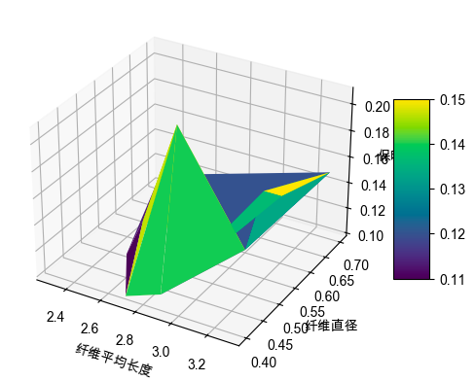

5.3问题三模型的建立与求解
5.3.1模型的分析
问题三则需要结合问题一已建立的指标以及问题二来对典型的棉花与羽绒的保暖能力进行预测。我们将前两个问题结合建立模型。
5.3.2模型的原理
首先，我们以衡量典型棉花和羽绒保暖能力的热导率作为因变量来探究两者与纤维平均长度和纤维直径间的关系，然后对问题一中棉花和羽绒的热导率进行修正，最后采用熵权法确定典型棉花和羽绒的保暖能力。
5.3.2模型的建立与求解
（1）棉花和羽绒热导率与纤维平均长度和纤维直径间的关系
由
$$Q=\frac{S}{L}ΔT$$
$$Q=λφΔT$$
得 $λ=\frac{S}{Lφ}$
其中，$λ$为热导率，Q为热流量，S是形状因子，L是材料长度，$ΔT$是温度差。
（2）对热导率进行修正
棉花和羽绒的热导率修正后的相关数据如下表6所示。
（3）熵权法确定保暖能力
同问题一建模与求解过程利用熵权法来得出保暖能力。

表6 棉花和羽绒的修正后的热导率

保暖纤维 | 热导率  （修正前）(W/m·K) | 热导率  （修正后）  (W/m·K) | 综合评价指标 | 综合评价指标
棉 | 0.071 | 0.069 | 0.5858 | 0.5850
羽绒 | 0.032 | 0.030 | 0.4681 | 0.4675

六、模型的评价与推广
6.1模型的优点
（1）问题一在建立较为全面的衡量指标时了采用熵权法，熵权法中熵权的求解更加客观准确，能够一定程度上避免例如层次分析法中主观因素对权重的影响。熵权法的操作也更加方便简单，模型也比较好理解，对多个因素指标的综合评价也相对更为适用。
（2）问题二在探究保暖纤维的保暖能力与纤维平均长度和纤维直径的关系时采用多元回归分析，多元即纤维平均长度与纤维直径两个自变量。多元线性回归分析模型适用范围比较广，能够解释多个变量之间的关系以及求解较为复杂关系的问题。多元线性回归分析也能够对因变量的值进行一个较为准确的预测。
6.2模型的缺点
（1）熵权法对数据的要求比较高，我们能够考虑的因素相对有限，获取的数据可能也不是那么全面和准确，所以结果可能存在偏差。
（2）我们对各种模型的理解可能比较局限，对于模型的应用和方法的掌握也有待提高，所以想法可能不是那么完善，会存在相应的一些问题。
6.3模型推广
问题一所用到的模型对其他评价类型的问题可能有一定的借鉴意义。它所分析求解的结果也相对比较客观，对于要求操作简单，结果客观的评价类十分适用。熵权法在企业决策，投资等方面也很适用。
问题二的模型可以推广到更多变量间关系以及更为复杂关系的求解中。

七、参考文献
- 李策；纤维产品在中国经济中的应用[J].经济研究导刊,2014(17).
- 李云.负离子型涤纶织物的设计与开发[D].苏州大学,2017.
- 吴波,汪泽幸,李帅,等.保暖材料研究现状与发展前景[J].湖南工程学院学报(自然科学版),2021,31(01):74-79.DOI:10.15987/j.cnki.hgbjbz.2021.01.013.
- 林晓云.基于熵权TOPSIS组合模型的河湖水系连通性评价[J].水利技术监督,2024,(03):98-101.
- 王瑶.基于多重共线性修正下的多元线性回归[D].伊犁师范大学,2023.DOI:10.27808/d.cnki.gylsf.2023.000177.
- 李阔辰.线性回归模型中的异方差检验与估计方法研究[D].山西财经大学,2023.DOI:10.27283/d.cnki.gsxcc.2023.001619.
- 夏婉玉.基于多元线性回归方法的疫情监测系统研究[D].武汉工程大学,2022.DOI:10.27727/d.cnki.gwhxc.2022.000481.
八、附录
附录列表
附录1：问题一的源代码
附录2：问题二的源代码
附录3：问题三的源代码
附录4：问题的输出图表

附录1:问题一的源代码

- import matplotlib.pyplot as plt
- plt.rcParams['font.family'] = 'Arial Unicode MS' # Or any other font
- import warnings
- warnings.filterwarnings("ignore", category=UserWarning)
- import numpy as np

- materials = ['棉', '羊毛', '锦纶', '涤纶', '腈纶', '羊绒', '蚕丝']

- thermal_resistance = [1.37, 1.82, 2.97, 11.9, 19.6, 31.3, 18.2]
- thermal_conductivity = [0.071, 0.052, 0.209, 0.084, 0.051, 0.032, 0.05]
- thermal_conductivity_coefficient = [0.71, 0.52, 0.21, 0.084, 0.051, 0.032, 0.05]
- CLO_value = [0.47, 0.34, 1.35, 0.54, 0.33, 0.032, 0.34]
- fiber_thickness = [0.15, 0.25, 0.15, 0.15, 0.15, 0.25, 0.15]
- fiber_density = [1.54, 1.31, 1.14, 1.38, 1.18, 1.31, 1.34]
- filling_method = [7, 8, 3, 2, 1, 5, 6]
- compression_degree = [7, 6, 4, 3, 2, 6, 5]
- moisture_permability = [9, 8, 4, 3, 2, 6, 7]
- air_permeability = [5, 8, 3, 2, 1, 7, 6]
- temperature_adaptability = [8, 7, 3, 2, 1, 5, 6]
- wind_speed_adaptability = [7, 6, 3, 2, 1, 4, 5]
- human_perception = [8, 7, 4, 3, 2, 6, 6]

- indicators = ['热阻值','热导率', '热传导系数', 'CLO 值', '纤维厚度', '纤维密度',
- '填充方式（10）', '压缩程度（10）', '透湿性（10）', '透风性（10）',
- '温度适应性（10）', '风速适应性（10）', '人体感知（10）']

- def entropy_weight(x):
- # 计算每个指标的熵值
- m, n = x.shape
- e = np.zeros((1, n))
- for j in range(n):
- p = x[:, j] / x[:, j].sum()
- e[0][j] = - (p * np.log(p)).sum()

- # 计算每个指标的权重
- w = np.zeros((1, n))
- for j in range(n):
- w[0][j] = (1 - e[0][j]) / ((1 - e).sum()) * (1 / np.log(n))

- return w

- def topsis(x, w):
- # 将x归一化处理
- m, n = x.shape
- x_norm = np.zeros((m, n))
- for j in range(n):
- x_norm[:, j] = x[:, j] / np.sqrt((x[:, j]**2).sum())

- # 计算加权后的矩阵
- x_weighted = np.zeros((m, n))
- for j in range(n):
- x_weighted[:, j] = w[0][j] * x_norm[:, j]

- # 计算最优解和最劣解
- max_vec = x_weighted.max(axis=0)
- min_vec = x_weighted.min(axis=0)

- # 计算每个评价对象与最优解和最劣解的距离
- d_plus = np.sqrt(((x_weighted - max_vec)**2).sum(axis=1))
- d_minus = np.sqrt(((x_weighted - min_vec)**2).sum(axis=1))

- # 计算得分
- score = d_minus / (d_minus + d_plus)

- return score

- data = np.array([thermal_resistance,
- thermal_conductivity,
- thermal_conductivity_coefficient,
- CLO_value,
- fiber_thickness,
- fiber_density,
- filling_method,
- compression_degree,
- moisture_permability,
- air_permeability,
- temperature_adaptability,
- wind_speed_adaptability,
- human_perception])

- # 计算熵权法得到的权重
- weights = entropy_weight(data.T)
- print(weights)

- # 计算TOPSIS得分
- scores = topsis(data.T, weights)
- print(scores)

- # 各个折线子图
- fig, axs = plt.subplots(nrows=len(indicators), ncols=1, figsize=(10, 80))
- for ax, data, indicator in zip(axs, [thermal_resistance,thermal_conductivity, thermal_conductivity_coefficient,
- CLO_value, fiber_thickness, fiber_density,filling_method,
- compression_degree, moisture_permability,air_permeability,
- temperature_adaptability, wind_speed_adaptability,human_perception],
- indicators):
- ax.plot(materials, data, marker='o', linestyle='-', label=indicator)
- ax.legend()
- # ax.grid(True)
- ax.set_ylabel(indicator)
- plt.xlabel('材料')
- fig.suptitle('不同保暖纤维材料的指标比较', fontsize=16)
- plt.tight_layout(rect=[0, 0.03, 1, 0.95])
- plt.xticks(rotation=45)
- plt.show()

- # 创建综合图0
- plt.figure(figsize=(12, 8))
- for data, indicator in zip([thermal_conductivity, thermal_conductivity_coefficient,
- CLO_value, fiber_thickness, fiber_density,filling_method,
- compression_degree, moisture_permability,air_permeability,
- temperature_adaptability, wind_speed_adaptability,human_perception],
- indicators[1:]):
- plt.plot(materials, data, marker='o', linestyle='-', label=indicator)
- plt.xlabel('材料')
- plt.ylabel('指标值')
- plt.title('不同保暖纤维材料的指标比较')
- plt.xticks(rotation=45)
- plt.legend(loc='upper right', bbox_to_anchor=(1, 1))
- plt.grid(True)

- plt.figure(figsize=(12, 8))
- for data, indicator in zip([], indicators[7:]):
- plt.plot(materials, data, marker='o', linestyle='-', label=indicator)
- # 创建综合图1
- plt.figure(figsize=(12, 8))
- for data, indicator in zip([thermal_conductivity, thermal_conductivity_coefficient,
- CLO_value, fiber_thickness, fiber_density], indicators[1:7]):
- plt.plot(materials, data, marker='o', linestyle='-', label=indicator)

- plt.xlabel('材料')
- plt.ylabel('指标值')
- plt.title('不同保暖纤维材料的指标比较 (部分指标)')
- plt.xticks(rotation=45)
- plt.legend(loc='upper right', bbox_to_anchor=(1, 1))
- plt.grid(True)

- # 创建综合图2
- plt.figure(figsize=(12, 8))
- for data, indicator in zip([filling_method, compression_degree, moisture_permability,
- air_permeability, temperature_adaptability, wind_speed_adaptability,
- human_perception], indicators[7:]):
- plt.plot(materials, data, marker='o', linestyle='-', label=indicator)

- plt.xlabel('材料')
- plt.ylabel('指标值')
- plt.title('不同保暖纤维材料的指标比较 (部分指标)')
- plt.xticks(rotation=45)
- plt.legend(loc='upper right', bbox_to_anchor=(1, 1))
- plt.grid(True)

- plt.tight_layout()
- plt.show()

附录2:问题二的源代码

- import pandas as pd
- import numpy as np
- import matplotlib.pyplot as plt
- plt.rcParams['font.family'] = 'Arial Unicode MS' # Or any other font that supports CJK characters
- import warnings
- warnings.filterwarnings("ignore", category=UserWarning)

- import seaborn as sns
- import statsmodels.api as sm

- data = {
- "长度 (L)": [7, 6, 18, 23, 20, 39, 27, 26, 64, 42, 61],
- "直径 (d)": [30, 19, 25, 27, 27, 91, 71, 46, 151, 133, 64],
- "表面积密度 (S)": [0.04, 0.02, 0.04, 0.04, 0.07, 0.12, 0.07, 0.05, 0.13, 0.13, 0.09],
- "热导率 (λ)": [0.1, 0.1, 0.1, 0.11, 0.15, 0.13, 0.11, 0.15, 0.21, 0.15, 0.15]
- }
- df = pd.DataFrame(data)
- df = pd.DataFrame(data)
- plt.rcParams['axes.unicode_minus'] = False
- plt.figure(figsize=(8, 6))
- correlation_matrix = df.corr()
- sns.heatmap(correlation_matrix, annot=True, cmap="coolwarm", fmt=".2f")
- plt.title("Correlation Analysis between Variables")
- plt.show()

- import statsmodels.api as sm
- X = df[["长度 (L)", "直径 (d)", "表面积密度 (S)"]]
- X = sm.add_constant(X)
- y = df["热导率 (λ)"]
- model = sm.OLS(y, X).fit()
- model_summary = model.summary()
- y_pred = model.predict(X)
- plt.figure(figsize=(10, 5))
- plt.scatter(range(len(y)), y, color='blue', label='Actual', alpha=0.6)
- plt.scatter(range(len(y_pred)), y_pred, color='red', label='Predicted', alpha=0.6)
- plt.title("Actual vs Predicted Thermal Conductivity")
- plt.xlabel("Index")
- plt.ylabel("Thermal Conductivity (λ)")
- plt.legend()
- plt.show()
- model_summary
在Python中，也可以使用statsmodels库来进行多元线性回归分析和最小二乘法估计。
- import numpy as np
- import statsmodels.api as sm
- # 添加截距列
- X = sm.add_constant(data) # 特征的数据集data
- # 构建模型
- model = sm.OLS(y, X) # 特征的数据集X对应的目标变量y
- # 使用最小二乘法拟合模型
- results = model.fit()
- # 输出模型摘要信息
- print(results.summary())
可利用python绘制3D surface (colormap)。
- import matplotlib.pyplot as plt
- from mpl_toolkits.mplot3d import Axes3D
- import numpy as np

- # 数据
- data = {
- '保暖能力': [0.1,0.1,0.1,0.11,0.15,0.13,0.11,0.15,0.21,0.15,0.15],
- '纤维平均长度': [2.5, 3.0, 2.7, 2.3, 3.2, 2.6, 2.9, 3.1, 2.8, 3.3],
- '纤维直径': [0.5, 0.6, 0.4, 0.7, 0.6, 0.5, 0.4, 0.6, 0.5, 0.7]
- }

- # 提取数据
- x = data['纤维平均长度']
- y = data['纤维直径']
- z = data['保暖能力']

- # 绘制3D surface图
- fig = plt.figure()
- ax = fig.add_subplot(111, projection='3d')
- surf = ax.plot_trisurf(x, y, z, cmap='viridis')

- # 添加颜色条
- fig.colorbar(surf, shrink=0.5, aspect=5)

- # 设置坐标轴标签
- ax.set_xlabel('纤维平均长度')
- ax.set_ylabel('纤维直径')
- ax.set_zlabel('保暖能力')

- plt.show()

附录3:问题三的源代码

结合问题一和问题二。

附录4:问题输出的图表

问题一：
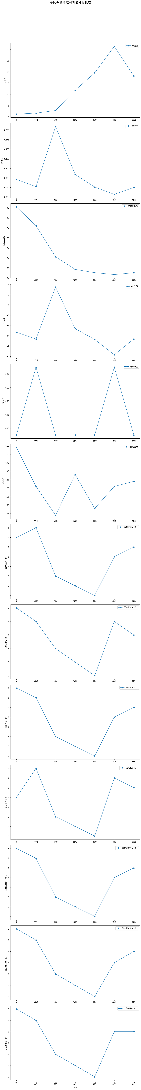

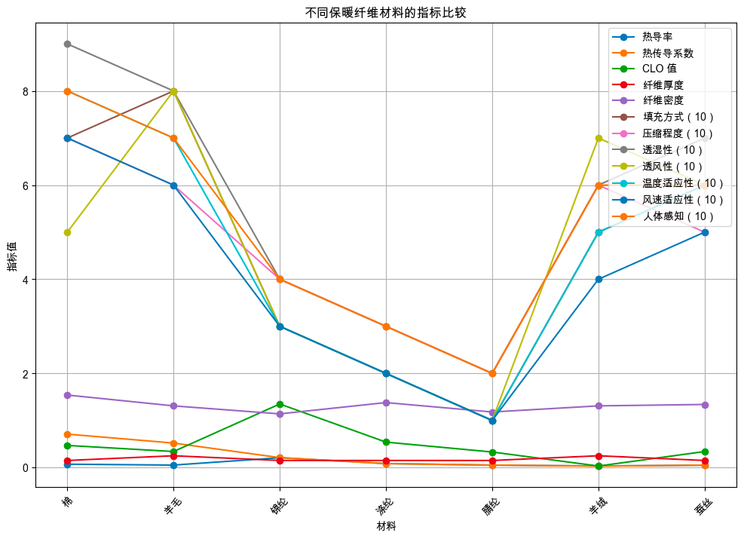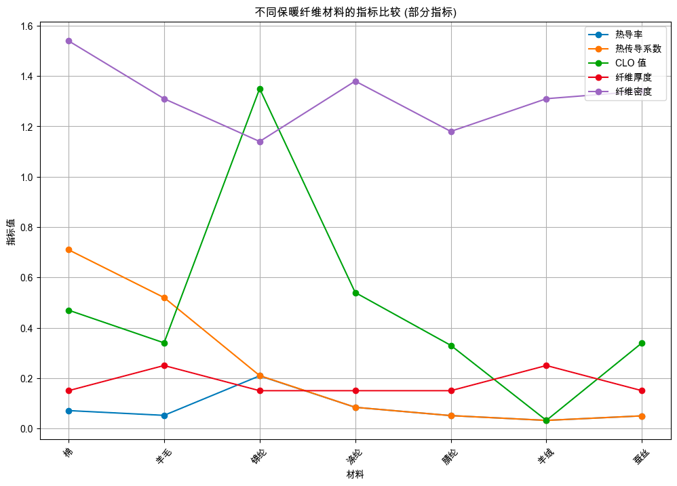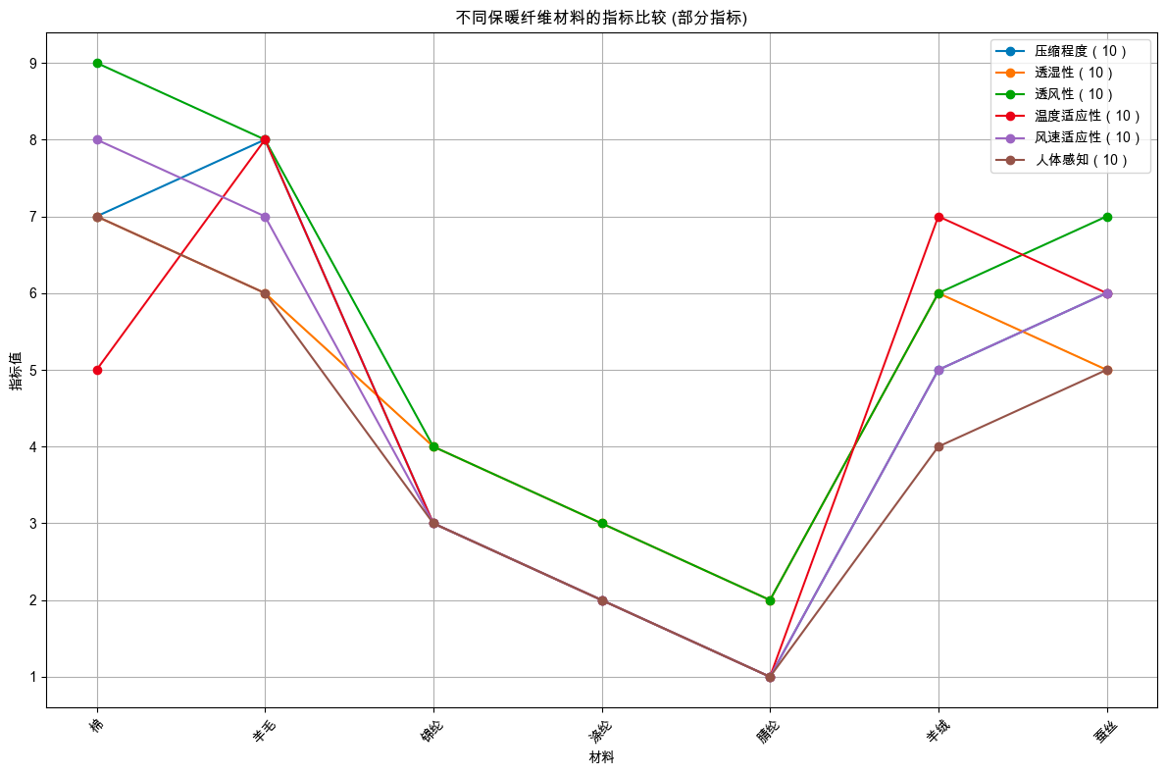

问题二：
